第一章 单元练习题
一、选择题(将正确答案填入上面的表格中,每小题1分,共24分)
题号 | 1 | 2 | 3 | 4 | 5 | 6 | 7 | 8 | 9 | 10 | 11 | 12
答案
题号 | 13 | 14 | 15 | 16 | 17 | 18 | 19 | 20 | 21 | 22 | 23 | 24
签案
1.为什么“欲穷千里目”要“更上一层楼”？（ ）
A、因为地球是球体 B、站的高，前面遮挡的东西少
C、要看的风景在上层楼 D、高处视野好
2.经线指示南北方向，这样在南北极点各有（ ）
A. 三个方向 B. 四个方向 C. 一个方向 D. 两个方向
3.习惯上划分东西半球的分界线是（ ）
A. 20°W，160°E B.20°E，160°W
C.0°经线和0°纬线 D. 0°经线和180°经线
4.中纬度是指（ ）
A. 30°~60°B.23.5°~66.5°C. 0°~30°D.60°~90°
5.某地西侧是西半球，东侧是东半球，北侧是北寒带，南侧是北温带，该地的地理坐标是（ ）
A. 20°W，66.5°N B. 20°W，23.5°N
C.160°E，66.5°N D.160°W，23.5°S
6.地球自转和公转运动的特征，相同的是（ ）
A、方向 B、绕转中心 C、周期 D、产生的地理现象
7.根据下列各幅地图比例尺判断，其中比例尺最大的地图是（ ）
A、甲图的比例尺是1:25000 B、乙图的比例尺是1:300000
C、丙图的比例尺为1:1000000 D、丁图的比例尺是1:100000
8.关于经纬线的说法，正确的是（ ）
A.经线总共有360条 B.纬线总共有180条
C.经线和纬线都有无数条 D.经线和纬线都是斜交的
9.关于纬线的说法，错误的是（ ）
A.纬度越高，纬线越短 B.纬线指示东西方向
C.任何一条纬线圈，都能把地球分为两个半球D.纬线是与经线垂直相交的整圆
10.下列关于赤道的叙述，正确的是（ ）
①赤道是划分纬度的起点线，是90°纬线. ②赤道是划分经度的起点线，是0°经线
③赤道是南半球和北半球的分界线. ④赤道是南、北纬度的分界线
A.①② B. ①④ C. ③④ D.②③
11.在比例尺为“1厘米代表实地距离1000千米”的东西半球地图上。赤道的长度应该是下列中的（ ）
A、20厘米 B、40厘米 C、80厘米 D、10厘米
- 在表示同一地区的四幅图中，当图幅不变时，表示内容最详细的一幅是（ ）
A、1:10000000 B、1:1000000 C、1:100000 D、1:10000
13.某幅地图的比例尺是1:8000000，若比例尺缩小到原比例尺的一半，缩小后的地图比例尺是（ ）
A、1:4000000 B、1:16000000
C、地图上1厘米代表实际距离20千米 D、1:24000000
- 在等高线地形图上，由一对表示山谷与一对表示山脊的等高线组成的地形部位是下列的（ ）
A、盆地 B、鞍部 C、山顶 D、陡崖
- 在等高线地形图上，某处等高线呈弯曲状，若曲线向高处方向凸出时，该处的地形部位应是下（ ）
- 鞍部 B、山脊 C、陡崖 D、山谷
看图回答16～17题：
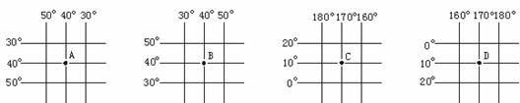
16．40°N ， 40°E是指
A. 图A B. 图B C. 图C D. 图D
17.位于西半球的地点有
A. BCD B. ACD C. ABC D. ABD
18.世界最高峰珠穆朗玛峰海拔8848.13米，我国吐鲁番盆地最低处海拔-155米，两地之间的相（ ）
A、9003.13米 B、8693.13米 C、8848.13米 D、9158.13米
19.全球四季变化最明显的地区是（ ）
A热带 B 温带 C寒带 D温带和寒带
20.当北半球夏至日时，出现极昼现象的地区是（ ）
A 北极圈内 B 南回归线以南 C 南极大陆 D 赤道
21.10月1日以后，太阳直射点逐渐接近的地方是（ ）。
A.赤道 B.北回归线 C.南回归线 D.北极圈
22. 在山地，海拔每升高100米，气温大约下降（ ）
A.6℃ B.0.6℃ C.0.06 ℃ D.0.66℃
23.关于等高线说法不正确的是（ ）
A、等高线是在地图上将海拔高度相同的点连成的线B、在等高线之间涂上不同的颜色称为分层设色
C、等深线与等高线的原理一致 D、等高线越稀疏表示地形越陡
24．针对索马里海盗对我国船只构成的威胁，2008 年我国派军舰到索马里为我国船舶护航,唐甜同学想知道索马里在哪里，请帮他选择一幅合适的地图 ( )
A、世界地形图 B、中国政治地图
C、世界政治地图 D、世界人口分布图
二、综合题
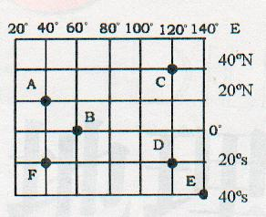
25.(8分)读经纬网图，回答下列问题
- AF 和FE 中，表示经线的是_____，
纬线的是____。请你用四个字概括右
图中经纬线的辨别____________。
- C 点纬度：______；经度：______属
于______半球。（南北半球，东西半
球）
- C 点在 B 点的______（方位）。
- 请在图上标注点G，其地理坐标是（80°E ，30°N）
26读图填空
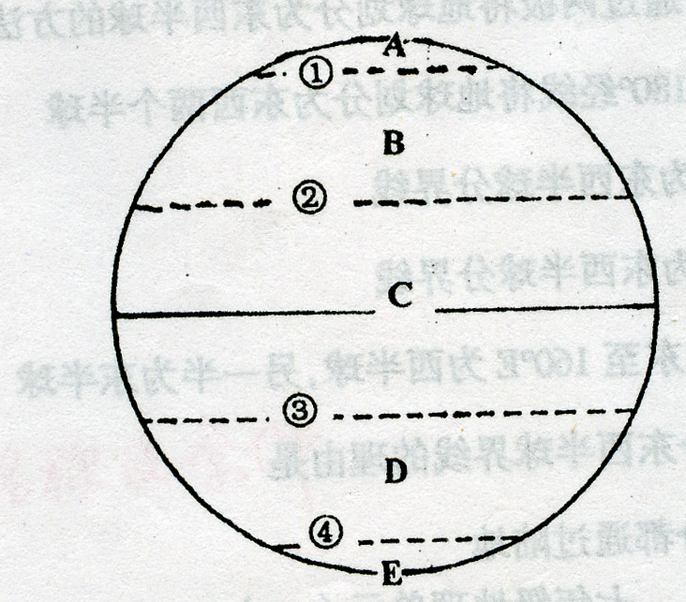
(1) 填出五带的名称
A B C D E ;
(2) 填出五带分界线的名称及纬度
① ( ) ② ( )
③ ( ) ④ ( )
(3) 在图上填出赤道及南北极的位置(4分)
(4) A带的地理现象和气候特征是 ;
B带的地理现象和气候特征是 ;
C带的地理现象和气候特征是
27.(4分)我军侦察兵交给指挥员一张敌军军事部署简图,请你帮助解答下列问题：
⑴我军阵地在敌军阵地的 方向.
⑵如果我军大炮的最远射程为30千米， 敌军指挥部是否在大炮射程之内 （是或否）
⑶我军阵地海拔大约为 米.
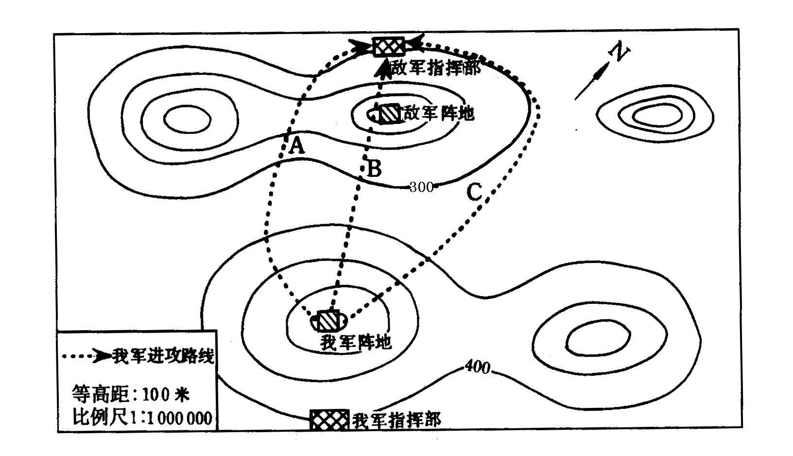
⑷如只考虑地形平坦的因素，我军选择进攻路线A、B、C中的 较好.

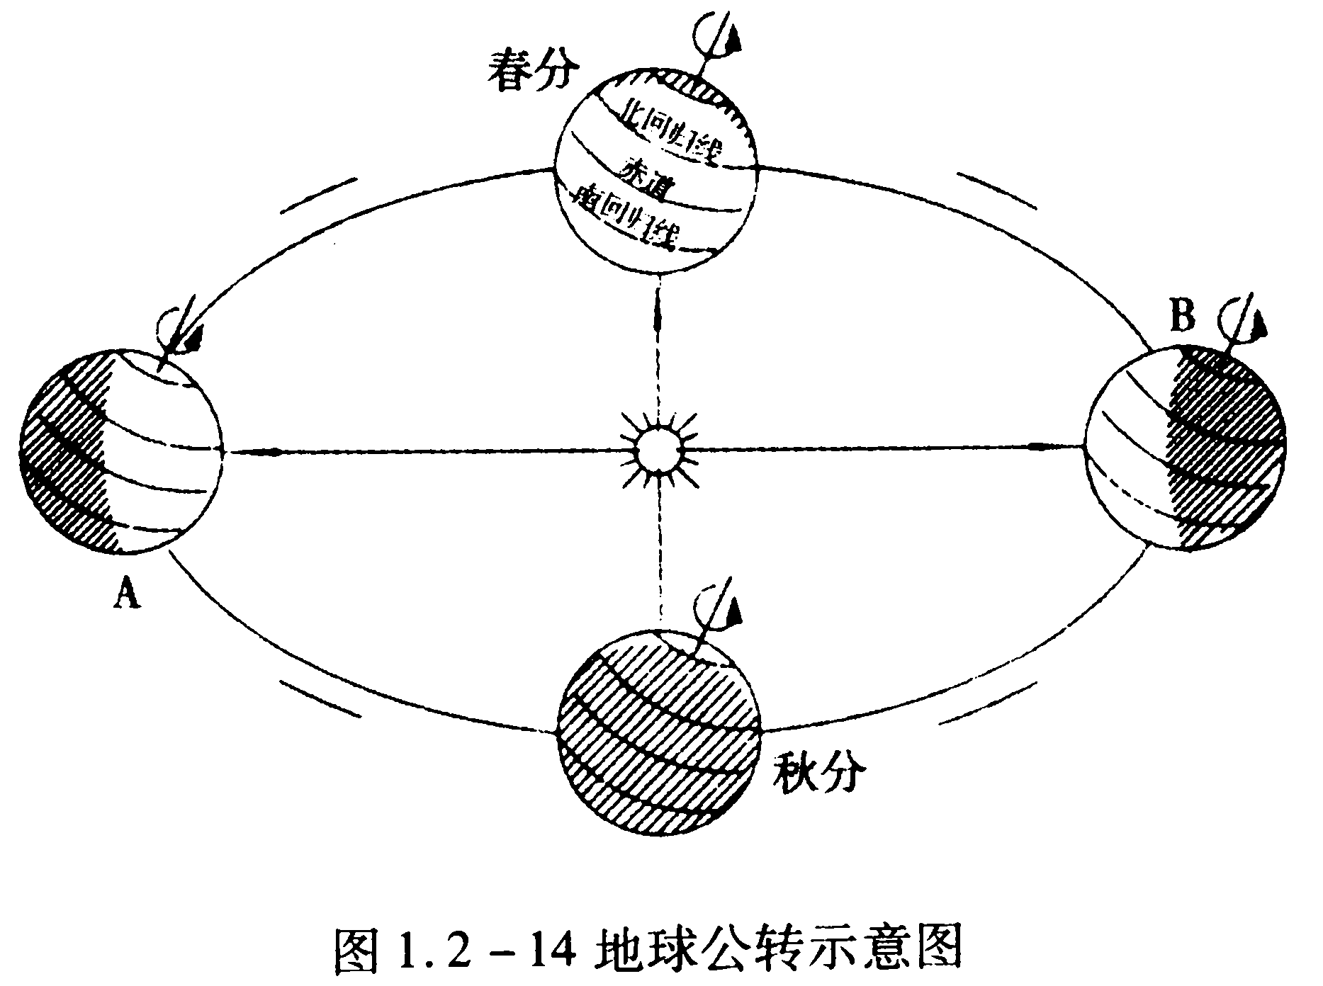
28.(6分)读“地球公转示意图”如图所示，回答：

⑴写出地球公转至A、B位置时北半球的节气：A ， B .
⑵地球公转至A位置时，太阳直射的纬线是 ，北极圈内有 现象.
⑶一年中，四川省白昼最短的一天是在 月 日或 月 日.
⑷在公转轨道外的短线上，用箭头画出地球绕太阳公转的方向.
⑸由图可看出地球在公转时，地轴是 ，而且它的空间指向 .
⑹由于地球的公转在温带形成了明显的 变化.

